王顺意

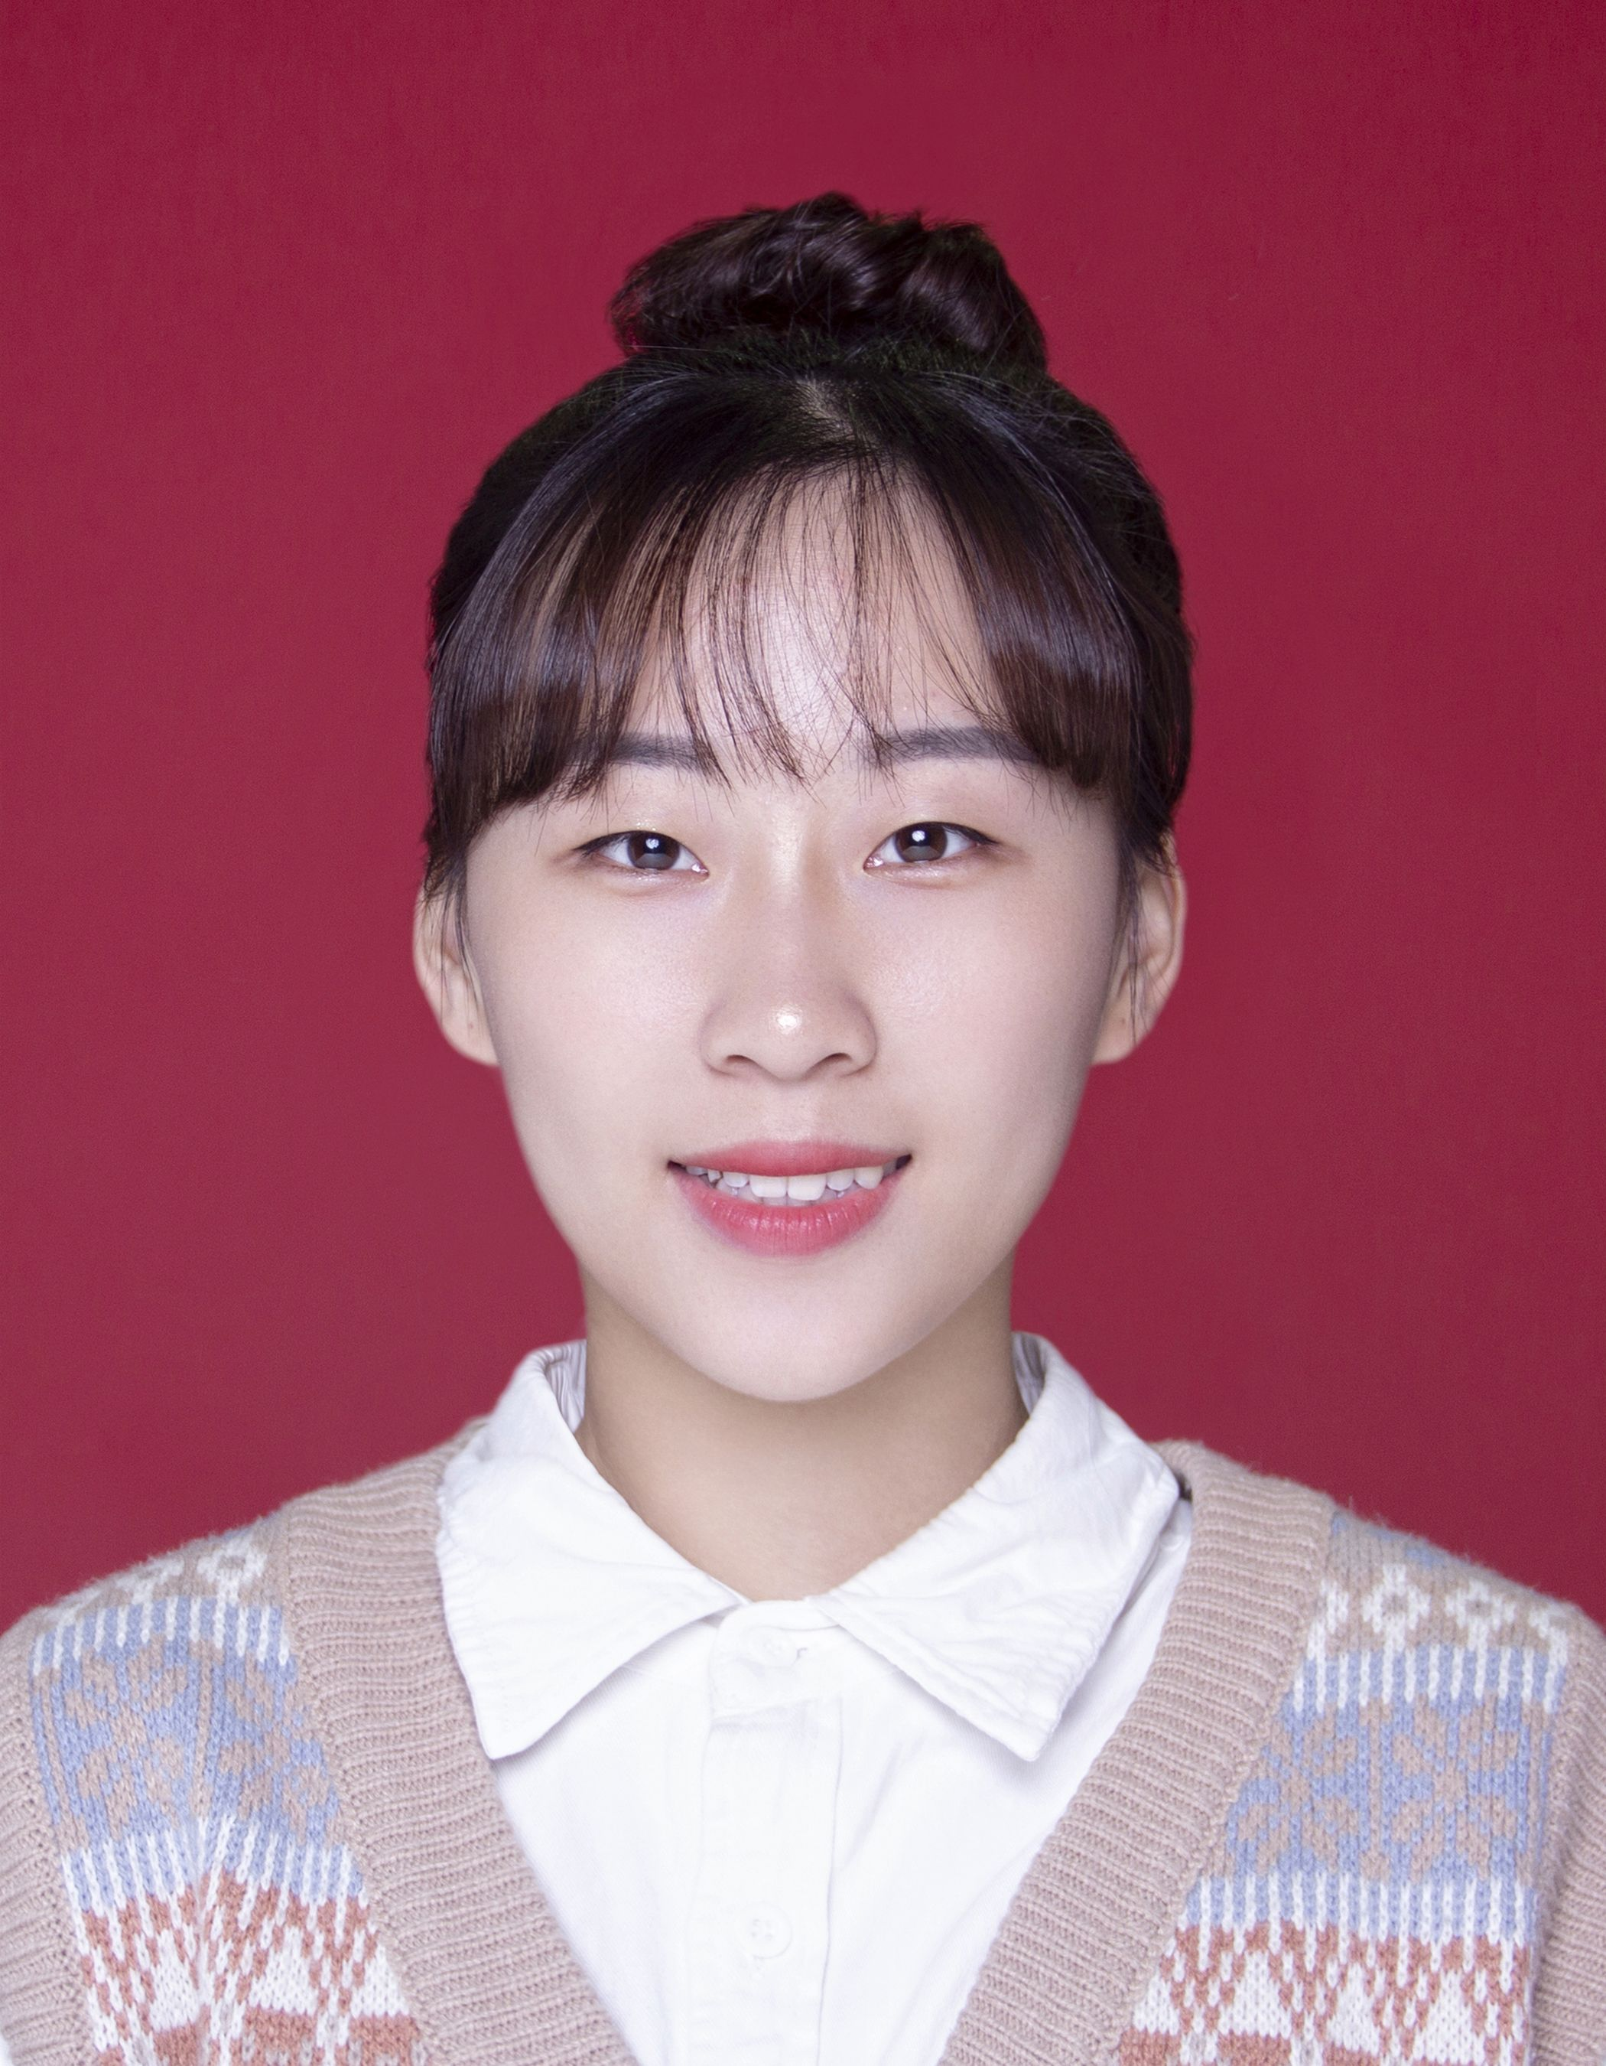

**身高：156cm 体重46kg**

**联系电话：1417125493 电子邮箱：1417125493@qq.com**

**就读专业：播音与主持 家庭住址：四川省泸州市**

**专业描述：**

播音学、朗诵、表演、台词、形体、新闻理论、广播电视传播概论、节目

主持人概论

**工作经历：**

2020年暑假在泸州市川视学校担任兼职语言老师。

2021年暑假在重庆《艺年级》少儿语言培训机构实习。

2022年暑假在重庆武隆佳越儿童艺术培训中心担任语言老师。

**社会实践：**

**2021.06** 重庆龙洲湾社区演出 朗诵

**2021.07** 三下乡志愿服务 志愿者

**2021.10** 重庆武警部队演出 朗诵

**2021.12** 指导重庆市同盟会文艺演出朗诵节目 志愿者

**学生工作：**

**2021.10-至今 学生会主席团成员 主席**

组织协办各项活动：“蝶舞青春”迎新晚会，温暖校园系列活动，第一届诗歌大赛，第一届主持人大赛，第二届主持人大赛，第二届诗歌大赛，“庆党百年”主题朗诵大赛。

**2021.10—至今 学生宿舍党员工作站副站长**

组织站内成员进寝室宣传消防安全月、国家安全日，

专升本考试志愿者，全校核酸检测志愿者，疫苗注射志愿者。

**2020.10—至今 播音一班班长**

负责班级事务，调节同学们之间的关系增加凝聚力，督促同学们遵守各项规章制度。

**2020.10—至今 0404寝室长**

获得重庆文化艺术职业学院“最美寝室”，“文明寝室”，优秀寝室长。

**获奖状况：**

重庆市第七届中华诵写读大赛三等奖：重庆市第五届渝创渝新大赛二等奖：

重庆市“喜迎二十大永远跟党走”讲党史故事比赛二等奖；

重庆市“智”慧青春十三届挑战杯银奖；重庆市中国大学生“自强之星”；

重庆市“喜迎二十大永远跟党走”主题演讲比赛优胜奖；普通话考试等级一乙；

重庆文化艺术职业学院优秀学生干部；入党积极分子结业书；

重庆文化艺术职业学院两次二等奖学金，一次三等奖学金；

重庆文化艺术职业学院舞蹈与戏剧主持人大赛二等奖；优秀奖；

重庆文化艺术职业学院舞蹈与戏剧系诗歌朗诵大赛二等奖；重庆文化艺术职业学院演讲比赛一等奖；

武警部队演出优秀工作者；重庆文化艺术职业学院心理微课比赛一等奖；重庆文化艺术职业学院主题团课比赛二等奖；重庆文化艺术职业学院优秀志愿者；龙洲湾社区"庆党百年"演出优秀工作者；早功全勤奖；舞台实践先见个人奖；文明寝室长；学院文明寝室；优秀寝室长；“逐梦青春，鼠我最牛”跨年晚会中获得最佳创意奖;

**个人介绍：**

性格活泼开朗，有亲和力，善于思考，擅长与人沟通。有较好的适应力、抗压力。刻苦肯干，能吃苦。善于学习，主动学习，效率学习。